TYP OPRACOWANIA:
PROGRAM FUNKCJONALNO - UŻYTKOWY
TYTUŁ OPRACOWANIA:
Rewaloryzacja zabytkowej Sali Rycerskiej
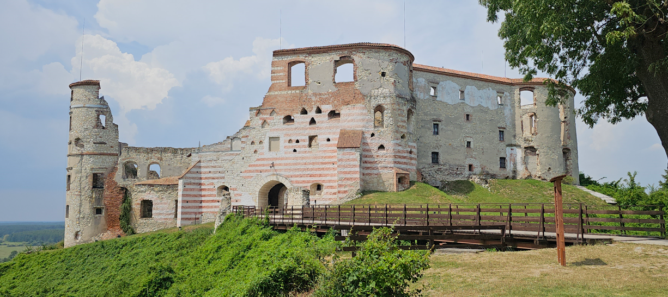

ADRES OBIEKTU BUDOWLANEGO:
Muzeum Zamek w Janowcu
ul. Lubelska 20
24-123 Janowiec
identyfikator działki: 061403_2.0005.865/4
ZAMAWIAJĄCY:  Muzeum Nadwiślańskie w Kazimierzu Dolnym  ul. Rynek 19  24-120 Kazimierz Dolny | AUTOR OPRACOWANIA:  mgr inż. Tomasz Paweł Bujnowski  uprawnienia budowlane nr LUB/0225/PWBKb/17
NAZWY I KODY CPV:
71220000-6 Usługi projektowania architektonicznego
71240000-2 Usługi architektoniczne, inżynieryjne i planowania
71320000-7 Usługi inżynieryjne w zakresie projektowania
71000000-8: Usługi architektoniczne, budowlane, inżynieryjne i kontrolne
71420000-8 Architektoniczne usługi zagospodarowania terenu
71242000-6 Przygotowanie przedsięwzięcia i projektu, oszacowanie kosztów
45111300-1: Roboty rozbiórkowe
45262120-8: Wznoszenie rusztowań
45262110-5: Demontaż rusztowań
45000000-7 Roboty budowalne
45210000-2 Roboty budowlane w zakresie budynków
45261100-5: Wykonywanie konstrukcji dachowych
45261000-4: Wykonywanie pokryć i konstrukcji dachowych oraz podobne roboty
45212350-4 Budynki o szczególnej wartości historycznej lub architektonicznej
45454000-4 Roboty restrukturyzacyjne
45453100 - Roboty renowacyjne
45453000-7: Roboty remontowe i renowacyjne
92522000 - Usługi ochrony obiektów i budynków historycznych
45112700-2: Roboty końcowe

Miejscowość |  | Data
Świdnik |  | 16.09.2024 r.
Spis Treści

I. Część opisowa programu funkcjonalno-użytkowego 3
1 Przeznaczenie programu Funkcjonalno - Użytkowego 3
2 Zakres przedmiotu zamówienia 3
3 Opis ogólny przedmiotu opracowania 4
4 Zakres przedmiotu zamówienia 8
5 Opis wymagań zamawiającego w stosunku do przedmiotu zamówienia 9
5.1 Wymagania standardu i wytycznych uzupełnienia dokumentacji projektowej budowlanej 9
5.2 Opis wymaganego standardu wykonania dokumentacji powykonawczej 16
5.3 Opis wymaganych parametrów dla materiałów stosowanych do prowadzenia robót oraz standardów wykończenia 16
5.4 Opis wymaganych warunków wykonania prac dla obiektów zabytkowych. 18
5.5 Zakres robót budowlanych 19
5.6 Roboty przygotowawcze 22
5.7 Wymagania w zakresie realizacji robót budowlanych 22
5.8 Warunki wykonywania i odbioru robót 24
5.9 Sprawowanie nadzoru autorskiego 27
5.10 Zasady ochrony przeciwpożarowej 28
5.11 Zabezpieczenie interesów osób trzecich 28
5.12 Ochrona i utrzymanie robót 28
5.13 Stosowanie się do prawa i innych przepisów 28
5.14 Zasady kontroli jakości robót 28
5.15 Wymagania dotyczące w zakresie ubezpieczenia, gwarancji i rękojmi 29
5.16 Opis wymagań w przypadku odnalezienia przedmiotów stanowiących wartość historyczną. 30
5.17 Wymagania w zakresie ochrony środowiska 30
5.18 Zagospodarowanie terenu 31
5.19 Uwarunkowania związane z funkcjonowaniem obiektu w czasie prowadzenia robót. 33
II. Część informacyjna programu funkcjonalno-użytkowego 33
1 Wskazanie przepisów prawnych i norm związanych z projektowaniem i wykonaniem zamierzenia budowlanego 33
2 Oświadczenie zamawiającego o posiadanym prawie do dysponowania nieruchomością na cele budowlane; 35
3 Załączniki - zdjęcia 35
4 Kopia mapy zasadniczej 39

- Część opisowa programu funkcjonalno-użytkowego
- Przeznaczenie programu Funkcjonalno - Użytkowego
Niniejszy Program Funkcjonalno-Użytkowy stanowi podstawę do:
- Przygotowania oferty przez Wykonawcę
- Przeprowadzenia procedury wyboru wykonawcy w formule „zaprojektuj i wybuduj” zgodnie z ustawą Prawo Zamówień Publicznych.
- Zawarcia Umowy z Wykonawcą na wykonanie dokumentacji projektowej i robót budowlanych wraz z uzyskaniem niezbędnych uzgodnień i pozwoleń. Dokumentacja musi zostać sporządzona zgodnie z obowiązującym Prawem Budowlanym, przepisami związanymi oraz wytycznymi właściwego wojewódzkiego konserwatora zabytków dot. prowadzenia robót budowlanych w obiekcie zabytkowym.
- Zakres przedmiotu zamówienia
Przedmiot zamówienia obejmuje:
- Opracowanie pełnej dokumentacji projektowo-kosztorysowej, umożliwiającej przeprowadzenie robót budowlanych, z zapewnieniem nadzoru autorskiego;
- Opracowanie szczegółowych specyfikacji technicznych wykonania i odbioru robót według wymagań zawartych w Rozporządzeniu Ministra Infrastruktury z 2 września 2004 r. w sprawie szczegółowego zakresu i formy dokumentacji projektowej, specyfikacji technicznych wykonania i odbioru robót budowlanych oraz programu funkcjonalno – użytkowego;
- Opracowanie przedmiarów i kosztorysów robót budowlanych zgodnie z rozporządzeniem, ekspertyzą mykologiczno - budowlaną i konstrukcyjno – budowlaną;
- Uzyskanie wszystkich niezbędnych uzgodnień, zgód, pozwoleń, decyzji;
- Wykonanie robót budowlanych niezbędnych dla poprawnego wykonania
i funkcjonowania obiektu po przeprowadzonej inwestycji zgodnie z celem zadania inwestycyjnego (w tym przede wszystkim zaleceń wydanych przez Wojewódzkiego Konserwatora Zabytków), a także robót przygotowawczych, porządkowych, odtworzeniowych, zapewnienie utrzymania zaplecza budowy, nadzoru budowy, zapewnienie realizacji przepisów BHP, zapewnienie stałego dostępu użytkowników do obiektów niepodlegających robotom budowlanym;
- Opracowanie oraz przekazanie do odpowiednich organów (a następnie po zatwierdzeniu, Zamawiającemu pełnej dokumentacji powykonawczej);
- Przekazanie obiektu do użytkowania Zamawiającemu.
- Opis ogólny przedmiotu opracowania
Przedmiotem zamówienia w formule „zaprojektuj i wybuduj” jest wykonanie prac konserwatorskich zabytkowej Sali Rycerskiej będącej częścią Zamku w Janowcu nad Wisłą, przy ul. Lubelskiej 20 na działce o numerze identyfikacyjnym 061403_2.0005.865/4.

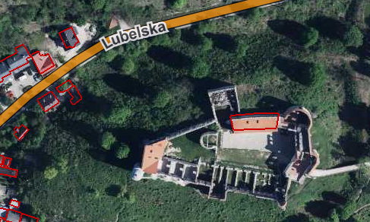
Ilustracja 1 Lokalizacja Zamku w Janowcu nad Wisłą – zaznaczono fragment obiektu objęty opracowaniem.
Źródło: www.geoportal.gov.pl

Obiekt położony jest na terenie Niziny Radomskiej, przy przełomie środkowej Wisły
w okolicach zabudowań Janowca, na działce o nr ewidencyjnym 865/4.
Cały obszar Zamku w Janowcu nad Wisłą objęty jest ścisłą ochroną konserwatorską, na mocy przepisów o ochronie dóbr kultury.
Zamek został wpisany do rejestru zabytków nieruchomych pod nr rejestru A/500, jako obszar krajobrazowo-architektoniczny obejmujący zespół zamkowy, ruiny zamku wraz
z wystrojem architektonicznym, malarskim, sgraffitowym, rzeźbiarskim oraz z zachowanymi ruchomościami, teren zespołu wraz z jego ukształtowaniem i zadrzewieniem (tj.: góra zamkowa, murowane i ziemne elementy obronne - w tym: pozostałości fosy, stok Równiny Radomskiej, park, sady oraz teren translokowanego do Janowca zespołu budynków dworskich i wydmowy teren na wschód od zespołu dworskiego). Obecnie zamek jest jednym z oddziałów Muzeum Nadwiślańskiego w Kazimierzu Dolnym. Muzeum przeprowadziło zabezpieczenia ruiny i częściową odbudowę. W części sal znajdują się wystawy eksponatów poświęcone przeszłości zamku.
Według informacji uzyskanych z Kart Białej i Zielonej czas powstania szacowany jest na ok. XVI – XX w. Z upływem lat zamek rozbudowywano o dodatkowe elementy. Prawdopodobnie w XVI w. Mikołaj I - hetman korony, wzniósł nowoczesny murowany obwód obronny, dzielący się na 4 fronty wraz z włączonymi w niego obiektami kubaturowymi w tym bramami. W I połowie XVII wieku Tarłowie – następcy Firlejów w Janowcu – kontynuowali rozbudowę ówczesnej warowni w pałac. Powstała wówczas w skrzydle południowym tak zwana Wielka Amfilada zwieńczona od wschodu oraz zachodu wieżami. Docelowo zamek w Wielkomiejski Pałac przekształcili Lubomirscy, około XVIII w. W tym czasie powstała kaplica znajdująca się przy murze z galerią rozdzielającym dziedzińce.

Aktualne uwarunkowania wykonania przedmiotu zamówienia

Ze względu na zabytkowy charakter obiektu będącego przedmiotem opracowania, wymagane jest uwzględnienie zaleceń konserwatorskich oraz posiadania odpowiedniej wiedzy budowanej – technicznej, przy wykonywaniu prac konserwatorskich.
Główną zasadą obowiązującą w odniesieniu do zespołu jest ochrona i konserwacja zabytkowych obiektów, ich układu i substancji architektonicznej.
Dopuszcza się przekształcenia w celu rewaloryzacji w oparciu o badania i dokumentacje zatwierdzone przez Lubelskiego Wojewódzkiego Konserwatora Zabytków.
Na obszarach w strefie ścisłej ochrony konserwatorskiej zabrania się następujących działań (jeśli nie wynikają z projektów rewaloryzacji zatwierdzonych przez służby konserwatorskie):
a. dokonywania zmian w kompozycji przestrzennej zespołu, dokonywania podziałów geodezyjnych, zmian gabarytów zabytkowej zabudowy, kompozycji zieleni i ukształtowania terenu, wprowadzania małej architektury i nowej zabudowy;
b. wprowadzania nowej infrastruktury z wyjątkiem służącej obsłudze obiektów położonych w strefie, pod warunkiem uzyskania wytycznych i zezwolenia Lubelskiego Wojewódzkiego Konserwatora Zabytków - zgodnie z obowiązującymi przepisami.
Obowiązuje wymóg uzgadniania przez Lubelskiego Wojewódzkiego Konserwatora Zabytków wszelkich prac mogących zmienić wygląd i funkcje obiektów wpisanych do rejestru zabytków, ich układ kompozycyjny i znaczenie w krajobrazie kulturowym miejscowości oraz przesłonić wgląd na obiekt. Ponadto na obszarze zespołu krajobrazowo-architektonicznego w Janowcu, obowiązuje miejski układ urbanistyczny którego głównymi ustaleniami są: zachowanie rozplanowania ulic i placów; zachowanie historycznych podziałów działek za wyjątkiem przypadków uzgodnionych i dopuszczonych przez Lubelskiego Wojewódzkiego Konserwatora Zabytków; zachowanie substancji zabytkowej, jej gabarytów i znaczenia w układzie przestrzennym; wykorzystanie przy projektowaniu lub modernizacji zabudowy w tym obszarze jako materiału wyjściowego „Wytycznych urbanistyczno-krajobrazowych i wzornika architektury lokalnej dla rejonu Janowca nad Wisłą" opracowanego w 1993 r. przez zespół architektów A. Böhm, W. Kosiński, K. Kuśnierz.

Ogólne właściwości funkcjonalno-użytkowe

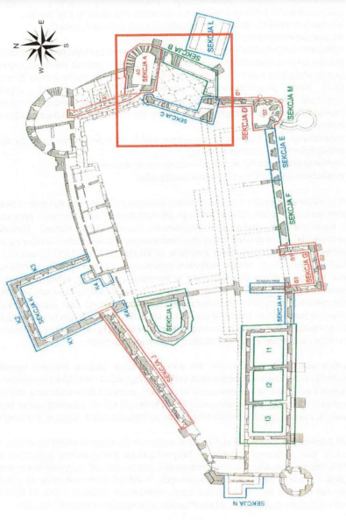
Projekty i wymagana dokumentacja do przeprowadzeniu wymienionego zakresu prac remontowych Sali Rycerskiej w Janowcu mają na celu wykonanie działań polegających na zabezpieczeniu konserwatorskim zabytku i zahamowania procesów jego destrukcji. Dodatkowo realizacja zadania „Rewaloryzacja zabytkowej Sali Rycerskiej” umożliwi ponowne udostępnienie Sali Rycerskiej dla zwiedzających jako punkt widokowy.
Prace zostaną przeprowadzone na sekcjach A2, B i C wraz z obszarem między nimi. Wszystkie te działania zostaną udokumentowane. Dzięki nim możliwe będzie dalsze,
bezpieczne użytkowanie zespołu zamkowego zgodnie z przeznaczeniem.

Ilustracja 2 Schemat podziału na sekcje Zamku w Janowcu z oznaczeniem obiektów dla przedmiotu zamówienia.

Charakterystyczne parametry materiałowe i konstrukcyjne obiektu

Rozwiązania materiałowe przyjęto zgodnie z informacjami zawartymi w Karcie Białej obiektu dla sekcji A2, B oraz C objętych opracowaniem.

MATERIAŁ, KONSTRUKCJA, TECHNIKA:
Fundamenty – murowane z kamienia wapiennego łamanego, częściowo przemurowane cegłą pełną.
Ściany zewnętrzne i wewnętrzne – mury powyżej poziomu terenu wykonane z bloków opoki wapiennej, miejscowo przemurowane kwarcytem na zaprawie wapiennej. Korony murów w ruinie nadmurowane kwarcytem lub zabezpieczone dachówką.
Sklepienia – kolebkowe, kolebkowe z lunetami,
Stropy – lokalnie belkowe (między lapidarium a galerią)
Więźba dachowa – brak,
Pokrycie koron murów – odcinkowo dachówka ceramiczna,
Nadproża okienne - łukowe, z cegły ceramicznej pełnej i opoki wapnistej na zaprawie wapiennej; nadproża rekonstruowane z cegły na zaprawie cementowej.
Tynki – powierzchnia muru od strony zewnętrznej wykończona jest tynkiem, na którym namalowano pasy, liczne ubytki i odspojenia.
Podłogi – drewniane deskowe, klepkowe, terakota, posadzki kamienne i ceglane, w lapidarium klepisko.
Okna – drewniane ościeżnicowe, dwuskrzydłowe, sześcio-kwaterowe: liczne zróżnicowane otwory bez stolarki
Strzelnice – otwory z nadprożami łukowymi z cegły ceramicznej pełnej i opoki wapnistej.
Drzwi – drewniane, deskowe; kraty;
RZUT – Brama główna z szerokim przejazdem w skrzydle wschodnim, z basteją, jest to budowla trójkondygnacyjna z obszerną sienią przejazdową nakrytą kolebką ze sztukateryjnymi żebrami o układzie gwiaździstym oraz pierwotnie kuchnią od południa i kordegardą od północy. Oba pomieszczenia sklepione. Piętro mieści Salę Rycerską oraz Kaplicę. Dawniej komunikacja pionowa z dziedzińca za pośrednictwem schodów zewnętrznych, obecnie górne kondygnacje komunikacyjnie zintegrowane ze skrzydłem północnym.
BRYŁA – Obiekt w znacznej części pozostawiony jako trwała ruina. Posiada zróżnicowaną bryłę. Część budynku podlegająca opracowaniu w dużej mierze zachowała zamkniętą kubaturę użytkową. Pozostałości dachów pulpitowych jedynie na koronach murów. Występuje podpiwniczenie.
INSTALACJE – Występuje instalacja wodno – kanalizacyjna, elektryczna, telefoniczna. Na terenie dziedzińca znajduje się sześć studzienek kanalizacyjnych i jedna poza murami budowli.

Zestawienie dla całego Zespołu zamkowego
Powierzchnia zabudowy | 1248,03 m²
Powierzchnia użytkowa | 2451,00 m²
Kubatura | 7693,00 m³
Tab. 1 Charakterystyczne parametry określające wielkość obiektu
- Zakres przedmiotu zamówienia
Sporządzenie wymaganej dokumentacji opiera się na konieczności realizacji niżej wymienionych robót budowlanych wg. zaleceń konserwatorskich i obowiązujących przepisów oraz norm budowlanych mających na celu zapobieganie niszczeniu budynków o wartości historycznej, a także przywrócenie pierwotnych walorów elementów zabytkowych. W zakresie zadania „Rewaloryzacja zabytkowej Sali Rycerskiej” zawiera się:
- remont i zabezpieczenie murów,
- zabezpieczenie obiektu przed zawilgoceniami, w tym przede wszystkim przekrycie Sali rycerskiej poprzez wykonanie lekkiego zadaszenia jedno lub dwuspadowego, co zabezpieczy posadzkę Sali przed przepływem wody do wnętrza pomieszczeń pod nią.

Zgodnie z wyżej wymienionymi pracami konieczne będzie również uwzględnienie prac przygotowawczych, towarzyszących i końcowych. Należy pamiętać, iż okoliczny teren po zakończeniu prac musi zostać doprowadzony do pierwotnego stanu. Otaczająca zieleń, w szczególności wysoka powinna zostać objęta ochroną i działaniami zabezpieczającymi na czas prowadzenia robót budowlanych.
- Opis wymagań zamawiającego w stosunku do przedmiotu zamówienia
  - Wymagania standardu i wytycznych uzupełnienia dokumentacji projektowej budowlanej
Projekt budowlany
Przed przystąpieniem do robót budowlanych Wykonawca musi przedstawić niezbędną dokumentacje projektową zawierającą:
- minimum 5 egzemplarzy wydrukowanego i podpisanego projektu budowlanego wykonanego przez Wykonawcę w tym: 1 egzemplarz przeznaczony dla Wojewódzkiego Konserwatora Zabytków, 2 egzemplarze do celów związanych z uzyskaniem pozwolenia na przeprowadzanie projektowanych prac oraz 2 egzemplarze dla Zamawiającego.
- projekt budowlany sporządza min. jedna osoba posiadająca uprawnienia budowlane do projektowania bez ograniczeń w specjalności architektonicznej oraz co najmniej jedna osoba posiadająca uprawnienia do projektowania bez ograniczeń w specjalności konstrukcyjno – budowlanej, a także osoby posiadające inne uprawnienia według potrzeb zakresu projektu.
- dokumentacja musi być opracowana w języku polskim zgodnie z obwiązującymi przepisami w tym szczególnie:
  - ustawą z dnia 7 lipca 1994 r. - Prawo budowlane. (Dz. U. 2021 poz. 2351 z późn. zm.) − ustawą z dnia 10 kwietnia 1997 r.
  - Rozporządzenie Ministra Rozwoju i Technologii z dnia 12 lipca 2022 r. w sprawie ogłoszenia jednolitego tekstu rozporządzenia Ministra Rozwoju w sprawie szczegółowego zakresu i formy projektu budowlanego (Dz.U. 2022 poz. 1679)
  - Rozporządzeniem Ministra Infrastruktury z dnia 12 kwietnia 2002 r. w sprawie warunków technicznych, jakim powinny odpowiadać budynki i ich usytuowanie (Dz. U. 2022 poz. 1225)
  - PN-EN ISO 7519:2024-09 – „Dokumentacja techniczna wyrobu (TPD) -- Dokumentacja budowlana - Ogólne zasady przedstawiania na rysunkach zestawieniowych ogólnych i montażowych”
  - PN-B-01042 Rysunek konstrukcyjny budowlany. Konstrukcje
  - PN-B-01025:2004 - Rysunek budowlany - Oznaczenia graficzne na rysunkach architektoniczno-budowlanych
- Projekt musi zawierać optymalne rozwiązania technologiczne, konstrukcyjne, materiałowe i kosztowe oraz wszystkie niezbędne zestawienia, rysunki szczegółów
i detali wraz z dokładnym opisem i podaniem wszystkich niezbędnych parametrów pozwalających na identyfikację materiału lub urządzenia, bez podawania nazw handlowych.
- Dokumentacja musi być spójna i skoordynowana we wszystkich branżach.
- Ujmować wszystkie roboty niezbędne do wykonania, obliczenia i inne szczegółowe dane pozwalające na sprawdzenie poprawności jej wykonania.
- Wszystkie roboty powinny być zaprojektowane, dostarczone i wykonane w systemie metrycznym, w jednostkach zgodnych z systemem SI.
- Wykonawca bierze na siebie odpowiedzialność za wszelkie niezgodności, błędy i braki dostrzeżone na rysunkach i objaśnieniach niezależnie od tego, czy zostały one zaaprobowane, czy nie. Po zatwierdzeniu części opracowań, może okazać się, że niezbędne jest wniesienie pewnych zmian. Wykonawca opracuje wersję poprawioną z naniesionymi zmianami projektowymi.
- Projektant zobowiązany jest do przewidzenia i ujęcia w dokumentacji projektowej wszystkich robót towarzyszących wymaganych przy realizacji inwestycji. Ponadto do obowiązków Wykonawcy należy zapewnienie Nadzoru Autorskiego przez cały okres realizacji inwestycji na bazie sporządzonych uprzednio projektów.
- Dokumentacja powinna być zaopiniowana na etapie projektowania z Zamawiającym, szczególnie w zakresie wybranych rozwiązań materiałowych.
- W każdym tomie dokumentacji projektowej przekazanym do zatwierdzenia Zamawiającemu winien znajdować się spis rysunków. Rysunki i obliczenia, które powinien sporządzić Wykonawca, będą wykonane i przekazane zgodnie
z wymaganiami.
- Rozmiary arkuszy powinny być zgodne z rozmiarami powszechnie stosowanymi, chyba że inne rozmiary zostaną uzgodnione z Zamawiającym.
- Warunkiem rozpoczęcia realizacji Zamówienia jest pisemne zatwierdzenie dokumentacji projektowej przez Zamawiającego i uzyskanie wszelkich stosowanych pozwoleń, w tym szczególnie od Lubelskiego Wojewódzkiego Konserwatora Zabytków.
Projekt techniczny i wykonawczy
Wykonawca zobowiązany jest do wykonania projektu technicznego (równie szczegółowego co projekt wykonawczy) wraz z wszelkimi uzgodnieniami z innymi branżami w skład, którego wchodzą:
- Rozwiązania konstrukcyjno-materiałowe wewnętrznych i zewnętrznych przegród budowlanych.
- Dane dotyczące warunków ochrony przeciwpożarowej, stosownie do zakresu projektu.
- Projekt wykonawczy stanowi uzupełnienie i uszczegółowienie projektu budowlanego w zakresie i stopniu dokładności niezbędnych do sporządzenia przedmiaru robót, kosztorysu inwestorskiego, przygotowania oferty przez wykonawcę i realizacji robót budowlanych.
- Projekt wykonawczy zawiera rysunki w skali uwzględniającej specyfikę zamawianych robót i skalami stosowanymi w projekcie budowlanym wraz z wyjaśnieniami opisowymi, których dotyczą.
- Część rysunkowa projektu technicznego zawiera co najmniej:
- rozwiązania budowlano-konstrukcyjne oraz rozwiązania materiałowe obiektu budowlanego,
- rozwiązania konstrukcyjno-materiałowe przegród zewnętrznych wraz
z niezbędnymi szczegółami budowlanymi, jeżeli ich odwzorowanie nie było wystarczające na rysunkach.
Przedmiar robót
Wykonawca wykonuje przedmiar robót na podstawie wcześniej opracowanej dokumentacji projektowej. Wykonawca jest zobowiązany do wykonania przedmiaru robot, który zawiera zestawienie przewidywanych do wykonania robót podstawowych w kolejności technologicznej ich wykonania wraz z ich szczegółowym opisem lub ze wskazaniem podstaw ustalających szczegóły opis.
Przedmiar powinien zawierać: stronę tytułową, spis działów, tabele przedmiarów. W tabeli przedmiaru powinny zawierać się pozycje odpowiadające robotom podstawowym, nie należy uwzględniać robót tymczasowych, chyba ze posiadają uzasadnioną podstawę do rozliczenia. Układ i zawartość przedmiaru robót powinny umożliwiać jednoznaczną identyfikację zakresu robót, przewidzianych w umowie do wykonania przez wykonawcę,
a następnie do przekazania zamawiającemu. Roboty ujęte w pozycjach przedmiaru powinny być pogrupowane wedle wyróżniających je cech naturalnych i miejsca wykonania (np. wewnątrz lub na zewnątrz obiektu, na ścianie itp.);
Należy zapewnić powiązanie pozycji przedmiaru z odpowiednimi rysunkami oraz specyfikacjami technicznymi, zawierającymi wymagania techniczne dla robót
w poszczególnych pozycjach przedmiaru oraz wyjaśniającymi, jakie są zakresy poszczególnych pozycji przedmiaru robót, według jakich zasad obliczono ilości robót ujętych w tych pozycjach i jak będzie się obliczało ilości rzeczywiście wykonanych robót, które będą podstawą sporządzenia dokumentu płatności za wykonane roboty. Jeżeli w przypadku pewnych pozycji przedmiaru nie ma możliwości jednoznacznego określenia ilości robót, Wykonawca powinien wskazać sposób obliczenia cen robót ujętych w takich pozycjach.
W tabeli każda z pozycji przedmiaru robót powinna posiadać następujące informacje:
- Numer pozycji;
- Kod pozycji;
- Numer specyfikacji technicznej wykonania i odbioru robót budowlanych, zawierającej wymagania dla danej pozycji przedmiaru;
- Nazwę i opis pozycji wraz z obliczeniem jednostek miary dla pozycji;
Kod pozycji przedmiaru powinny być określone zgodnie z publikacjami zawierającymi kosztorysowe normy nakładów rzeczowych. Wykonawca przedmiaru powinien posługiwać się wybranymi przez siebie katalogami np. KNR (Katalogi Nakładów Rzeczowych), KNNR (Kosztorysowe Normy Nakładów Rzeczowych).

Kosztorys
W ofercie należy uwzględnić w szczególności: koszt dokumentacji projektowej; koszt budowy oraz innych robót budowlanych niezbędnych do wykonania przedmiotu zamówienia; koszt przeniesienia istniejących instalacji kolidujących z robotami wykonywanymi w ramach umowy; koszty wszystkich prac towarzyszących niezbędnych do wykonania przedmiotu zamówienia. Wycena zawierać również musi koszt działań mających na celu uzyskanie niezbędnych uzgodnień, pozwoleń, badań zgodnie z obowiązującymi przepisami
i Rozporządzeniem Ministra Rozwoju i Technologii z dnia 20 grudnia 2021 r. w sprawie określenia metod i podstaw sporządzania kosztorysu inwestorskiego, obliczania planowanych kosztów prac projektowych oraz planowanych kosztów robót budowlanych określonych
w programie funkcjonalno-użytkowym oraz Prawem Budowlanym.
Stawka za robociznę powinna wynikać z kalkulacji i uwzględniać składniki kosztów pracy robotników zatrudnionych bezpośrednio przy wykonywaniu robót: płace zasadnicze, regulaminowe premie, obligatoryjne obciążenia z tytułu składek na ZUS, odpis na fundusz pracy, fundusz socjalny. Koszty materiałów muszą być ustalone na podstawie faktur zakupu, informacji hurtowni branżowych lub publikowanych urzędowych informacji cenowych.
Koszty robót należy obliczyć metoda wskaźnikową, wskaźnik cenowy należy określić na podstawie danych rynkowych lub powszechnie stosowanych katalogów i informatorów cenowych. Koszty prac projektowych należy obliczyć jako iloczyn wskaźnika procentowego i planowanych kosztów robót budowlanych. Należy pamiętać o uwzględnieniu dodatkowych kosztów w postaci wymaganych nadzorów autorskich. Łączny koszt wynagrodzenia za nadzór autorski określa się na podstawie kalkulacji indywidualnej, materiałów informacyjnych
i pomocniczych np. „Środowiskowe Zasady Wycen Prac Projektowych”.

STWiORB
Specyfikacja techniczna wykonania i odbioru robót budowlanych, zawierać musi: zbiór wymagań, które są niezbędne do określenia standardu i jakości wykonania robót, sposób ich wykonania, jakość i właściwości wyrobów budowlanych. Specyfikacja techniczna wykonania i odbioru robót powinna zostać wykonana zgodnie z rozporządzeniem w zakresie:
- określenie standardu i jakości wykonania robót w zakresie sposobu wykonania robót budowlanych, właściwości wyrobów budowlanych oraz oceny wykonania robót.
- wymagania dotyczące wykonania robót budowlanych z podaniem sposobu wykończenia poszczególnych elementów, tolerancji wymiarowych i szczegółów technologicznych oraz niezbędne informacje dotyczące odcinków robót budowlanych, przerw i ograniczeń, a także wymagania specjalne.
W zależności od skomplikowania robót budowlanych, STWiORB należy opracować z uwzględnieniem podziału grup robót według Wspólnego Słownika Zamówień określając co najmniej:
- roboty w zakresie przygotowania terenu pod budowę
- roboty w zakresie instalacji budowlanych
- roboty wykończeniowe w zakresie obiektów budowlanych
Wspólne wymagania dotyczące robót budowlanych, które są częścią zamówienia, mogą być opisane w ogólnej specyfikacji technicznej wykonania i odbioru robót. Obejmuje ona:
- przedmiot i zakres robót budowlanych,
- wyszczególnienie oraz opis prac towarzyszących i robót tymczasowych,
- informacje dotyczące terenu budowy, zawierające wszelkie istotne dane, mające znaczenie z punktu widzenia:
  - organizacji robót budowlanych,
  - ochrony interesów osób trzecich,
  - ochrony środowiska,
  - zapewnienia warunków bezpieczeństwa pracy,
  - zaplecza dla wykonawcy,
  - organizacji ruchu,
  - ogrodzenia terenu,
  - zabezpieczenia chodników i jezdni,
- definicje podstawowych pojęć i terminów, które nie zostały wcześniej zdefiniowane, a które są niezbędne do jednoznacznego zrozumienia dokumentacji projektowej oraz specyfikacji technicznej dotyczącej wykonania i odbioru robót budowlanych;
Ponadto Specyfikacje Techniczne Wykonania i Odbioru Robót budowlanych zawierają:
- wymagania dotyczące cech wyrobów budowlanych oraz warunków ich przechowywania, transportu, dostawy, składowania i kontroli jakości, z odniesieniem do odpowiednich norm;
- wymagania dotyczące sprzętu i maszyn, które są konieczne lub zalecane do wykonania robót zgodnie z założonymi standardami jakości;
- wymagania związane z transportem;
- wymagania dotyczące wykonania robót budowlanych, w tym sposób wykończenia poszczególnych elementów, tolerancje wymiarowe, szczegóły technologiczne, oraz dodatkowe informacje dotyczące odcinków robót, przerw i ograniczeń, a także specjalne wymagania;
- opis procedur kontroli, badań oraz odbioru wyrobów i robót, zgodnie z dokumentami odniesienia;
- wymagania związane z przedmiarem i obmiarem robót;
- pis procedury odbioru robót budowlanych;
- opis rozliczenia robót tymczasowych i prac towarzyszących;
- dokumenty odniesienia – obejmujące wszystkie dokumenty niezbędne do realizacji robót budowlanych, w tym dokumentację projektową, normy oraz inne ustalenia techniczne.
Opracowanie należy oprzeć również o aktualne wytyczne i zalecenia przedstawione przez Instytut Techniki Budowlanej (ITB). Podlega odbiorowi przez Zamawiającego przed rozpoczęciem robót budowlanych.

Ekspertyza mykologiczno – budowlana - uzupełniająca
Treść ekspertyzy powinna być komunikatywna, jasno i rzetelnie sformułowana, jednoznaczna i zrozumiała dla odbiorcy. Musi składać się z części z informacją o stanie technicznym, części analitycznej (obliczenia, pomiary) oraz syntetycznej, scalającej pozostałe
i służącej do sporządzenia wniosków i zaleceń.
Ekspertyza ma na celu służyć ocenie stanów patologicznych (korozji biologicznej, utraconej nośności, stateczności elementów konstrukcyjnych) istniejących obiektów, ale także podstawę do opracowania części projektowej, wykonawstwa, doboru materiałów i wyrobów
w procesie budowlanym, zagrożeń konstrukcyjnych i sposób ich usuwania i przeciwdziałania.
Opracowanie ekspertyzy przedstawia ocenę stanu technicznego budynku, zużycie i stopień uszkodzenia w wyniku postępującej korozji biologicznej elementów budynku, wartości użytkowej i nośności elementów, a także analizy efektywności zakładanego remontu i prac naprawczych. Przy sporządzeniu konieczne jest określenie przyczyn powstawania uszkodzeń, opracowanie wniosków i zaleceń proponowanych działań i rozwiązań, musi również określać możliwość wykorzystania konkretnych metod i materiałów do wykorzystania przy obiektach istniejących. Przegląd budynku musi zostać przeprowadzony skrupulatnie.

Prace projektowe i dokumentację związaną należy wykonać w pełnym zakresie niezbędnym do realizacji zamówienia. Opracowanie projektowe wielobranżowe powinno obejmować cały zakres realizowanego zadania inwestycyjnego.
Dokumentacja projektowa winna być kompletna z punktu widzenia celu, któremu ma służyć.
  - Opis wymaganego standardu wykonania dokumentacji powykonawczej
Wykonawca w ramach Zamówienia musi opracować dokumentację powykonawczą całości wykonanych robót, instrukcje na tyle szczegółowe, aby umożliwiały Zamawiającemu obsługę oraz konserwację.
- Dokumentację powykonawczą należy wykonać na kopii projektu budowlanego.
- Opracowana dokumentacja musi odzwierciedlać i dokumentować rzeczywisty stan faktycznie wykonanych robót.
- Do dokumentacji powinny zostać dołączone wszystkie karty techniczne
i materiałowe użytych i wbudowanych materiałów, wszelkie decyzje, uzgodnienia i tym podobne.
- Wymaga się, aby dokumentacja powykonawcza została dostarczona w trzech jednakowo brzmiących egzemplarzach.
- Dokumentacja powinna zawierać dokumentacje fotograficzną przed rozpoczęciem robót, w trakcie oraz po zakończeniu prac.
Dokumentacja powykonawcza musi zawierać oświadczenie projektanta, kierownika budowy/robót o zgodności wykonania robót budowlanych w stosunku do zatwierdzonych przez Zamawiającego i organy wydające pozwolenia, o doprowadzeniu do należytego stanu
i porządku terenu budowy.
Wykonawca dostarcza wytyczne do konserwacji i przeglądów, koniecznych do utrzymania gwarancji - szczegółowe informacje, które elementy i urządzenia mają być przeglądane, co ile, jaki czynności mają być przeprowadzone podczas przeglądu, wizyty kontrolnej.
  - Opis wymaganych parametrów dla materiałów stosowanych do prowadzenia robót oraz standardów wykończenia
W trakcie przygotowywania dokumentacji projektowej, Wykonawca ma obowiązek przedstawić Zamawiającemu propozycje doboru materiałów planowanych do użycia podczas realizacji robót, w celu uzyskania ich akceptacji. Zamawiający może zażądać dostarczenia próbek do oceny i zatwierdzenia, ponadto używane materiały muszą uzyskać aprobatę Lubelskiego Wojewódzkiego Konserwatora Zabytków. Materiały muszą mieć jednorodne właściwości
i spełniać określone wymagania, a ich odchylenia od norm nie mogą przekraczać dopuszczalnych poziomów tolerancji. Zatwierdzenie materiałów z danego źródła przez Zamawiającego nie oznacza automatycznej akceptacji wszystkich materiałów pochodzących
z tego samego źródła. Wykonawca jest zobowiązany do prowadzenia badań, aby potwierdzić, że materiały z zatwierdzonego źródła nieprzerwanie spełniają wymagania Specyfikacji Technicznych w trakcie realizacji robót.
Do wykonania robót mogą być stosowane wyroby producentów krajowych
i zagranicznych. Wszystkie materiały i urządzenia budowlane powinny spełniać wymagania jakościowe określone w dokumentacji projektowej, szczegółowych specyfikacjach technicznych lub w normach i aprobatach technicznych.
Wszystkie użyte materiały muszą posiadać aktualne, wymagane przepisami znaki
i świadectwa dopuszczenia do stosowania w budownictwie oraz dostosowane od zastosowania w obiektach zabytkowych. W przypadku materiałów pozyskiwanych lokalnie lub użycia materiałów pochodzących z innych części inwestycji. Wykonawca ma obowiązek wskazać źródła pochodzenia materiałów. Za ich ilość i jakość odpowiada Wykonawca.
Jeśli Wykonawca zamierza użyć w jakimś szczególnym przypadku materiały, inne niż przewidziane w projekcie wykonawczym lub szczegółowych specyfikacjach technicznych, poinformuje o takim zamiarze Zamawiającego oraz Inspektora Nadzoru Inwestorskiego przynajmniej na 3 tygodnie przed ich użyciem lub wcześniej, jeśli wymagane jest badanie materiału. Wybrany i zatwierdzony zamienny typ materiału nie może być zmieniany w terminie późniejszym bez akceptacji Zamawiającego. Na Wykonawcy spoczywa odpowiedzialność za takie zabezpieczenie materiałów i urządzeń, aby dotarły one na plac budowy w stanie nienaruszonym. Jeśli Zamawiający lub Inwestor Nadzoru Inwestorskiego stwierdzą niezgodność materiałów, to takie materiałów zostaną odrzucone nawet jeżeli posiadają odpowiednie certyfikaty, aprobaty techniczne, krajowe deklaracje zgodności itp. Wykonawca zobowiązany jest wtedy do usunięcia i wywiezienia tych materiałów.
Wszystkie materiały i urządzenia należy umieścić w opakowaniach
i kontenerach najwyższej jakości. Materiały i urządzenia należy zapakować w taki sposób, aby były one odporne na wszelkie uszkodzenia podczas ich transportu.
Materiały nadające się do ponownego użycia należy złożyć w miejscu wskazanym przez Inspektora Nadzoru Inwestorskiego.
  - Opis wymaganych warunków wykonania prac dla obiektów zabytkowych.
Prowadzenie robót budowlanych przy obiekcie wpisanym do rejestru zabytków lub znajdującym się na obszarze wpisanym do rejestru zabytków wymaga, aby Wykonawca uzyskał pozwolenie na prowadzenie robót przez właściwego wojewódzkiego konserwatora zabytków, przed wydaniem decyzji o pozwoleniu na budowę. Od decyzji wojewódzkiego konserwatora zabytków służy odwołanie do Ministra Kultury i Dziedzictwa za pośrednictwem wojewódzkiego konserwatora zabytków, który wydał zaskarżoną decyzję.
Przy zabytkach nieruchomych wpisanych do rejestru, robotami budowlanymi kieruje osoba, która posiada uprawnienia budowlane określone przepisami Prawa budowlanego oraz która przez co najmniej 18 miesięcy brała udział w robotach budowlanych prowadzonych przy zabytkach nieruchomych wpisanych do rejestru lub inwentarza muzeum będącego instytucją kultury.
Wszelkie prace konserwatorskie i restauratorskie mogą być wykonywane wyłącznie przez osoby posiadające odpowiednie kwalifikacje zawodowe. Prace przy obiektach muzealnych muszą być nadzorowane przez konserwatora zabytków lub specjalistów posiadających odpowiednie uprawnienia konserwatorskie.
W trakcie prowadzenia prac budowlanych, konserwatorskich czy restauratorskich, Wykonawca ma obowiązek stosowania środków ochrony, które zabezpieczają zabytek przed uszkodzeniem, zniszczeniem lub nieodwracalnymi zmianami. Dotyczy to m.in.:
- Ochrony strukturalnej i zabezpieczenia konstrukcji obiektu.
- Zapobiegania niszczeniu lub zniekształcaniu oryginalnych elementów architektonicznych i historycznych.
- Ochrony materiałów zabytkowych oraz elementów artystycznych.
Po zakończeniu prac przy obiekcie zabytkowym, należy zgłosić ten fakt do wojewódzkiego konserwatora zabytków, który może dokonać odbioru i oceny jakości wykonanych robót.
Prace przy obiektach zabytkowych muszą być prowadzone z najwyższą starannością
i zgodnością z przepisami ustawy, w celu zapewnienia właściwej ochrony dziedzictwa kulturowego oraz zachowania historycznej wartości zabytków. Ponadto należy zapewnić stały dostęp do obiektu.

  - Zakres robót budowlanych
Przed przystąpieniem do robót budowlanych oraz w tracie ich prowadzenia może być konieczne przeprowadzenie uzupełniającej ekspertyzy mykologiczno-budowlanej Sali Rycerskiej – w szczególności pobranie i przebadanie dodatkowych próbek celem doboru najbardziej właściwego materiału do napraw.
Charakter istniejącej konstrukcji i materiałów, a także okres w jakim wybudowano obiekty będące przedmiotem opracowania obecnie wymagają przeprowadzenia dokładnej analizy stanu technicznego elementów mogących zagrażać bezpieczeństwu i zdrowiu ludzi spowodowanych dalszym ich użytkowaniem. Należy zaplanować niezbędne działania naprawcze, zabezpieczające, które posłużą realizacji programu „Rewaloryzacja zabytkowej Sali Rycerskiej”.
Oczekuje się, że wykonawca zaprojektuje i wykona prace w zakresie który opisuje
i zawiera Ekspertyza mykologiczno – budowlana oraz Projekt Budowlany remontu konserwatorskich przemurowań koron murów budynku bramnego i fragmentu amfilady południowej wraz z programem prac konserwatorskich na Zamku w Janowcu w tym:
SEKCJA A2 i B
Program prac konserwatorskich:
- Mury
- Rozstawienie rusztowania wraz z montażem instalacji odgromowej.
- Dezynfekcja powierzchni biocydami głęboko-penetrującymi.
- Oczyszczenie powierzchni.
- Usunięcie poluzowanych zapraw i oczyszczenie fugi.
- Uzupełnienie fug zaprawami mineralnymi na bazie spoiw mineralnych hydraulicznych wzbogaconych włóknami zbrojeniowymi dobranymi w kolorze.
- Wyrównanie powierzchni muru zaprawą na bazie cementu białego.
- Iniekcja wzmacniająca mur obronny materiałem trasowym.
- Wykonanie izolacji przeciwwilgociowej ław fundamentowych.
- Zabezpieczenie murów z kamienia środkiem impregnacyjnym.
- Montaż kotew mechanicznych.

- Okienko strzelnicze (według projektu budowlanego)
3) Korony murów i dolnych partii okien (prace konserwatorskie dotyczące ciosów wapiennych poniżej przemurowań)
- Rozebranie wtórego zabezpieczenia koron murów, oczyszczenie zdjętych kamieni
i ponowny montaż.
- Oczyszczenie powierzchni kamieni z nawarstwień i wtórnych zapraw cementowych metodami chemicznymi wspomaganymi mechanicznie.
- Dezynfekcja biologiczna wątków wapiennych.
- Iniekcja wzmacniająca korony murów
- Wykonanie uszczelnienia fug zaprawami mineralnymi na bazie wapna i cementu białego z wypełniaczem piaskowym.
- Uszczelnienie spoin od góry (na styku ściany i okładziny) zaprawami o zwiększonej wytrzymałości.
- Naprawa elementów otworów okiennych.
- Wykonanie nadmurowania oraz okuć ołowianych zabezpieczających.

4) Wykonanie reprofilacji i hydrobofizacji posadzki w Sali Rycerskiej.

5) Wykonanie prostego zadaszenia w formie lekkiej konstrukcji jedno lub dwuspadowej nad Salą Rycerską. Zadaszenie powinno chronić wyremontowaną posadzkę oraz mury sali przed szkodliwymi czynnikami atmosferycznymi. Konstrukcja i pokrycie powinny być odporne na warunki atmosferyczne i korozję, w szczególności zasadową. Zaleca się wykonanie pomiędzy nią a murem izolacji przeciwwilgociowej.

SEKCJA C
Program prac konserwatorskich:
1) Dokumentacja stanu zachowania obiektu, ocena zniszczeń i inwentaryzacja oryginalnych wątków.
2) Usuniecie zapraw cementowych i zwietrzałych wtórnych uzupełnień.
3) Oczyszczenie powierzchni muru
4) Dezynfekcja preparatem biobójczym.
5) Uzupełnienie fugowań wątków i zastosowanie gotowych zapraw […] i modyfikowanie zewnętrznej warstwy w celu uzyskania odpowiedniego scalenia estetycznego (dodatki nie mogą przekraczać 5%).
6) Opcjonalnie wykonanie wlewek uszczelniających kawerny z zastosowaniem gotowych preparatów na bazie wapna dyspergowanego.
8) Wykonać protekcje przed nadmiernym nasłonecznieniem (strona południowa). Wykonane w ciągu dnia partie spoin, nakrywać białą plandeką szczególnie w dni słoneczne i suche. Unikać prac w dni, kiedy temperatura przekracza 30 stopni Celsjusza.
9) Spoiny należy wykonać szczelne i rozcierane częściowo na kamień.
10) Po zakończeniu prac spoinowania powierzchnię kamieni oczyścić z zanieczyszczeń
i zachlapań.
Wykonawca winien usunąć skażenia biologiczne (mchy, porosty, grzyby itp.), zastosować środki biobójcze, zgodnie ze specyfikacjami producenta systemu i kartami technicznymi produktów. Stare, zniszczone i zasolone tynki nie zabytkowe zdjąć do wysokości powyżej najwyższej widocznej lub ustalonej badaniami linii zasolenia i/lub zawilgocenia. Usunąć luźne i niezwiązane cząstki, zmurszałą zaprawę i fragmenty muru. Dla poszczególnych stopni zasolenia projektant i wykonawca dobiera skład i grubości warstw tynku renowacyjnego na etapie przygotowywania dokumentacji projektowej robót. Wszystkie materiały do wykonania systemu tynków renowacyjnych powinny odpowiadać wymaganiom zawartym
w dokumentach odniesienia (normach, aprobatach technicznych oraz normy PN-EN 998 -1:2004 „Wymagania dotyczące zapraw do murów – Część 1: Zaprawa tynkarska”) zawierających także wymagania dotyczące tynków renowacyjnych. Wykonawca zobowiązany jest do spełnienia wymagań instrukcji WTA.
Izolacje wykonane przez Wykonawcę powinny stanowić ciągłe i szczelne zabezpieczenie oddzielające budynek lub jego części od wody lub pary wodnej. Izolacje przeciwwilgociowe i wodochronne powinny być wykonywane w warunkach umożliwiających ich prawidłowe ułożenie.
Wykonawca winien przewidzieć i wykonać wszelkie inne roboty budowlane, dostawy
i usługi konieczne oraz wymagane pod względem technicznym, technologicznym i prawnym, dla uzyskania kompletności realizacji przedmiotu zamówienia. Jeżeli doświadczenie i wiedza Wykonawcy wskazują, że wymagania Zamawiającego są niewystarczające dla osiągnięcia zamierzonego celu, to winien on w swojej ofercie i cenie ująć takie rozwiązania wraz
z uzasadnieniem.
W ofercie należy uwzględnić w szczególności:
a) koszt dokumentacji projektowej i technicznej;
b) koszt robót budowlanych niezbędnych do wykonania przedmiotu zamówienia;
d) koszty wszystkich prac towarzyszących niezbędnych do wykonania przedmiotu zamówienia.
Wszystkie opracowania oraz roboty budowlane będą podlegały odbiorowi przez powołanych przez Zamawiającego Inspektorów Nadzoru Inwestorskiego.
Wykonawca jest odpowiedzialny za pełną kontrolę robót i jakość materiałów oraz ich odpowiednie zastosowanie, aby nie stracić gwarancji na poszczególne elementy oraz zapewnia odpowiedni system kontroli. W przypadku, gdy normy nie obejmują jakiegoś badania, należy stosować wytyczne krajowe lub inne procedury zaakceptowane przez Zamawiającego.
  - Roboty przygotowawcze
Wykonawca zobowiązany jest do wykonania wszelkich robót, demontażowych, przygotowawczych, elementów które podlegają według zakresu prac konserwatorskich dla Sali Rycerskiej.
Wykonawca robót w porozumieniu z Zamawiającym musi zapewnić energię elektryczną, gdyż podczas robót będą cały czas potrzebne elektronarzędzia oraz inny sprzęt, do pracy którego potrzebna będzie energia elektryczna.
Zostanie wydzielone tzw. zaplecze budowlane - zapewnienie osobom zatrudnionym przy pracach budowlanych odpowiednich warunków sanitarno – higienicznych zgodnie
z Rozporządzeniem Ministra Pracy i Polityki Socjalnej z dnia 26 września 1997 r. w sprawie ogólnych przepisów bezpieczeństwa i higieny pracy.
Teren musi zostać zabezpieczony, należy wywiesić tablice ostrzegawcze, wygrodzenia
i elementy wsporcze rusztowań.
Roboty powinny być prowadzone tak, aby nie została naruszona stateczność obiektu oraz tak, aby przeprowadzane prace nie wywołały utraty stateczności i przewrócenia się innego fragmentu konstrukcji. W razie potrzeby stosować montażowe podparcia. Należy zapewnić stały dostęp do dziedzińca zamkowego przez cały okres prowadzenia robót.
  - Wymagania w zakresie realizacji robót budowlanych
Wymagania te odnoszą się do warunków technicznych dotyczących wykonania i odbioru robót budowlanych, związanych z wykonaniem remontu budynku.
Do zadań Wykonawcy w ramach realizacji Zamówienia należy:
- wykonanie pełnego zakresu robót ujętych w projektach,
- wykonanie niezbędnych robót towarzyszących (np. zorganizowanie placu budowy, biura, zaplecza budowy, uporządkowania terenu po pracach itp.),
Wymagania:
- Przed przekazaniem dokumentacji projektowej i opracowań technicznych do organów zewnętrznych, niezbędnym krokiem jest uzyskanie formalnej akceptacji Zamawiającego. Weryfikacja ta powinna obejmować sprawdzenie kompletności oraz zgodności dokumentacji z ustaleniami umownymi i wymaganiami formalnymi, wynikającymi z promesy. Dopiero po uzyskaniu niezbędnych decyzji ze strony Zamawiającego możliwe jest dalsze procedowanie i składanie dokumentacji do odpowiednich instytucji w celu uzyskania wymaganych pozwoleń lub zatwierdzeń.
- Wszystkie roboty powinny być zgodne z aktualnymi Polskimi Normami, warunkami technicznymi wykonania i odbioru robót oraz wiedzy technicznej. W przypadku braku Polskich Norm dla danego zakresu robót należy stosować uznane i obowiązujące normy europejskie lub międzynarodowe w takim zakresie, w jakim są dopuszczalne obowiązującym prawodawstwem polskim. W razie potrzeby Normy mogą zostać zastąpione innymi dokumentami, pod warunkiem, że Wykonawca uzasadni ten fakt przed Zamawiającym, i jedynie w wypadku uzyskania pisemnej zgody Zamawiającego przed ich zastosowaniem.
- Wymagania Zamawiającego zawarte w PFU nie roszczą sobie pretensji do miana wyczerpujących i Wykonawca winien to wziąć pod uwagę przy wykonywaniu projektów i planowaniu budowy oraz kompletując dostawy sprzętu i wyposażenia.
- Wykonawca jest odpowiedzialny za prowadzenie robót zgodnie z Zamówieniem, oraz za jakość zastosowanych materiałów i wykonanych robót, za ich zgodność
z Dokumentacją Projektową, Specyfikacją Techniczną oraz poleceniami Zamawiającego. Sprawdzenie wytyczenia robót lub wyznaczenia wymiarów, domiarów itp. nie zwalnia Wykonawcy od odpowiedzialności za ich dokładność. Wykonawca, zapewni aby tymczasowo składowane materiały, do czasu, gdy będą wbudowane, były zabezpieczone przed zanieczyszczeniem, zachowały swoją jakość i właściwość i były dostępne do kontroli przez Zamawiającego. Miejsca czasowego składowania materiałów będą zlokalizowane w obrębie terenu budowy w miejscach uzgodnionych z Zamawiającym lub poza terenem budowy w miejscach zorganizowanych przez Wykonawcę.
- W przypadku wystąpienia zastrzeżeń do przyjętych rozwiązań w dokumentacji projektowej, Wykonawca zgłosi zastrzeżenia w formie pisemnej w terminie nie powodującym wstrzymania robót, nie później jednak niż na 14 dni przed rozpoczęciem wykonywania robót, do rozwiązań których zgłasza zastrzeżenia. Wykonawca dopilnuje, aby każdy z wynajętych przez niego podwykonawców otrzymał wszystkie niezbędne części niniejszych wymagań ogólnych wraz z wymaganiami szczegółowymi zawartymi w programie funkcjonalno-użytkowym oraz opracowanej przez Wykonawcę dokumentacji projektowej.
- Dopuszcza się zmianę podanych w projektach materiałów na przedstawione w ofercie przetargowej przez Wykonawcę jeżeli są one równorzędne i o nie gorszych parametrach od wykazanych w dokumentacji projektowej i zostaną zaakceptowane przez konserwatora. Koszt wykonania zamiennej dokumentacji projektowej spoczywa na Wykonawcy. W przypadku gdy zastosowane materiały lub roboty nie będą w pełni zgodne z dokumentacją projektową, specyfikacją techniczną lub ofertą przetargową Wykonawcy, to takie materiały będą niezwłocznie zastąpione właściwymi, a roboty i ponowny montaż właściwych elementów wykonany zostanie na koszt Wykonawcy.
  - Warunki wykonywania i odbioru robót
Do obowiązków Wykonawcy w zakresie wykonania robót budowlanych należy
w szczególności:
- zapewnienie nadzoru technicznego nad realizowanymi robotami budowlanymi: kierownika budowy/robót tj. osoby posiadającej odpowiednie wykształcenie techniczne i praktykę zawodową oraz stosowne uprawnienia budowlane, wykonującej samodzielne funkcje techniczne w budownictwie;
- opracowanie Planu Bezpieczeństwa i Ochrony Zdrowia;
- terminowe wykonanie robót budowlanych zgodnie z projektem technicznym i PFU, obowiązującymi przepisami prawa, normami, przepisami BHP, ppoż. oraz zasadami wiedzy technicznej;
- aktualizacja harmonogramu sporządzonego w ramach dokumentacji projektowej
i uzgadnianie każdorazowej aktualizacji z Zamawiającym;
- prowadzenie dziennika budowy i realizowanie inwestycji zgodnie dokumentacją projektową;
- zabezpieczenie obszaru budowy przed dostępem osób trzecich oraz oznaczenie tablicą informacyjną terenu budowy;
- wykonanie robót budowlanych objętych przedmiotem umowy przy pomocy osób posiadających odpowiednie kwalifikacje, przeszkolonych w zakresie przepisów bhp i ppoż. oraz wyposażonych w odpowiedni sprzęt, narzędzia i odzież;
- przygotowanie dokumentacji powykonawczej na dzień odbioru końcowego;
- wykonanie robót budowlanych objętych przedmiotem umowy;
- zapewnienie warunków higieniczno- sanitarnych dla pracowników – zaplecze budowlane;
- utrzymanie ogólnego porządku na budowie poprzez ochronę mienia, zapewnienie bezpieczeństwa przeciwpożarowego i higieną pracy, nadzór nad bezpieczeństwem, usuwanie awarii związanych z prowadzeniem budowy i wykonanie zabezpieczeń w rejonie prowadzonych robót;
- wykonawca powinien w sposób szczególny mieć na uwadze wszelkie instalacje istniejące w budynku w sąsiedztwie prowadzonych prac;
- w przypadku uszkodzenia przez Wykonawcę elementów istniejących instalacji i innych elementów budynku, nie objętych remontem, musi on niezwłocznie naprawić szkodę, na własny koszt;
- gruz, materiały, urządzenia i elementy pochodzące z demontażu Wykonawca będzie zobowiązany własnym staraniem i na własny koszt wywieźć poza teren nieruchomości
i zutylizować;
- zamawiający udostępni Wykonawcy obiekt czysty i uporządkowany, dlatego oczekuje, że po wykonaniu wszystkich czynności
- wykonawca uporządkuje miejsca prowadzenia robót oraz pozostawi je w stanie czystym
i nadającym się do użytkowania;
- zamawiający wymaga prowadzenia prac w sposób jak najmniej uciążliwy dla otoczenia;
- wykonawca zobowiązany jest, każdego dnia po zakończeniu prac budowlanych
i montażowych do uporządkowania terenu budowy;
- zamawiający zapewni teren do zorganizowania zaplecza budowy, w lokalizacji uzgodnionej w wyniku przeprowadzonej wizji lokalnej oraz określonej w dokumentacji projektowej wyznaczającej miejsce składowania odpadów;
- Wykonawca wywiezie z terenu budowy i podda utylizacji wszelkie odpady wytworzone w związku z realizacją robót.
Odbiór częściowy
Odbiór częściowy składa się z czynności polegających na ocenie ilości oraz jakości części wykonanych robót. Odbiory częściowe oraz końcowe należy przeprowadzać z udziałem powołanej do tego komisji przy udziale przedstawicieli Wykonawcy i Zamawiającego. Odbioru należy dokonać dla zgłoszonych wcześniej robót, które uzyskały odbiór Inspektora Nadzoru Inwestorskiego z potwierdzeniem poprzez wpis do Dziennika Budowy wraz
z dokumentacją rozliczeniową (wykaz robót wykonanych częściowo). Odbiory częściowe należy przeprowadzić w drodze protokołu odbioru częściowego (tzw. protokołu zaawansowania dostaw/robót) w terminie 3 dni roboczych od dnia zgłoszenia przez Wykonawcę gotowości do odbioru lub od dnia zgłoszenia przez Zamawiającego potrzeby dokonania takiego odbioru. Jeżeli w trakcie odbioru częściowego zostaną zauważone nieprawidłowości związane z wymaganą jakością przeprowadzonych robót lub inne usterki
i uszkodzenia, należy opisać je w protokole z podaniem terminu usunięcia.
Odbiór robót zanikających i ulegających zakryciu polega na finalnej ocenie ilości i jakości wykonywanych robót, które w dalszym procesie realizacji ulegają zakryciu. Odbiór robót zanikających i ulegających zakryciu będzie dokonany w czasie umożliwiającym wykonanie ewentualnych korekt i poprawek bez zahamowania ogólnego postępu robót. Odbioru robót dokonuje Zamawiający. Wymaga się konieczność zgłaszania wszystkich prac wypadku

Odbiór końcowy
Odbiór końcowy składa się z czynności polegających na ostatecznej ocenie ilości, jakości oraz wartości wykonanych robót.
Odbiór końcowy odbywa się po całkowitym zakończeniu robót stwierdzonych wpisem do Dziennika Budowy z jednoczesnym powiadomieniem Inspektora Nadzoru Inwestorskiego. Odbiór końcowy należy przeprowadzać z udziałem powołanej do tego komisji przy udziale przedstawicieli Wykonawcy i Zamawiającego na podstawie przedłożonych dokumentów, wyników badań, pomiarów, oceny wizualnej oraz zgodności wykonanych robót
z dokumentacją projektową. Podstawową do potwierdzenia dokonania odbioru końcowego jest protokół odbioru końcowego robót, wykonany wg wzoru ustalonego przez Zamawiającego. Odbiór końcowy należy przeprowadzić w terminie do 14 dni roboczych licząc od dnia zakończenia robót i przyjęcia dokumentów.

Wykonawca zobowiązany jest przygotować następujące dokumenty do odbioru końcowego:
- Uzupełnione i skorygowane dokumenty techniczne (projekty, obmiary, STWiORB itd.)
- Dziennik Budowy;
- Recepty oraz ustalenia technologiczne;
- Wyniki pomiarów oraz badań i oznaczeń laboratoryjnych, atesty jakościowe użytych materiałów;
- Niezbędne protokoły odbiorów dokonane przez inne jednostki;
- Dokumentacje techniczno-ruchowe, gwarancje, instrukcje na zamontowane urządzenia, potwierdzające zakładane parametry;
- Certyfikaty, atesty jakościowe i deklaracje na wbudowanych materiałów;
- Inne dokumenty zgromadzone w trakcie wykonywania przedmiotu umowy;
- Inne dokumenty wskazane w umowie;
Zamawiający może odmówić odbioru końcowego, jeżeli wykonane Roboty Budowlane dotknięte są wadą istotną, uzasadniając swoją odmowę w protokole. Niezależnie od tego, czy Zamawiający skorzystał z prawa odmowy odbioru końcowego, Wykonawca zobowiązany jest usunąć wadę, w tym – jeżeli okaże się to celowe – poprzez powtórne wykonanie całości lub części robót, niezwłocznie, w terminie nie dłuższym niż 14 dni od dnia odmowy odbioru.
O usunięciu wady Wykonawca zawiadamia Zamawiającego celem sporządzenia oraz podpisania protokołu na tę okoliczność.
  - Sprawowanie nadzoru autorskiego
Wykonawca zobowiązany jest uzyskać od wszystkich autorów projektów i innych prac chronionych prawami autorskimi pełne majątkowe prawa autorskie, które zostaną przekazane Zamawiającemu.
Wykonawca dokumentacji projektowej i opracowań technicznych będzie zobowiązany do pełnienia nadzoru autorskiego nad realizacją, w szczególności w zakresie stwierdzania zgodności realizacji z projektem i pozwoleniem na budowę, wyjaśniania rozwiązań projektowych, uzgadniania możliwości wprowadzania rozwiązań zamiennych, udziału w komisjach, odbiorach i naradach technicznych. Wykonawca dokumentacji projektowej przeniesie na Zamawiającego prawa autorskie, w tym prawo do rozporządzania dokumentacją projektową.
Wykonawca dostarcza oryginał pisemnej gwarancji dla całego przedmiotu umowy
o terminie obowiązywania zgodnym z zawartym w umowie ( termin początku obowiązywania gwarancji nie może być wcześniejszy od daty podpisania protokołu końcowego bez uwag).
  - Zasady ochrony przeciwpożarowej
Do obowiązków Wykonawcy należy przestrzeganie przepisów ochrony przeciwpożarowej. Wykonawca będzie utrzymywać sprawny sprzęt przeciwpożarowy wymagany przez odpowiednie przepisy. Materiały łatwopalne będą składowane w sposób zgodny z odpowiednimi przepisami i zabezpieczone przed dostępem osób trzecich. Wykonawca będzie odpowiedzialny za wszelkie straty spowodowane pożarem wywołanym jako rezultat realizacji robót albo przez personel Wykonawcy.
  - Zabezpieczenie interesów osób trzecich
Wykonawca odpowiada za ochronę własności publicznej i prywatnej, urządzeń
i instalacji istniejących. O fakcie przypadkowego uszkodzenia istniejących instalacji Wykonawca bezzwłocznie powiadomi Inwestora i Inspektora Nadzoru Inwestorskiego oraz będzie współpracował dostarczając wszelkiej pomocy potrzebnej przy dokonywaniu napraw. Wykonawca będzie odpowiadać za wszelkie spowodowane przez niego działania, uszkodzenia urządzeń i instalacji na powierzchni ziemi i urządzeń lub instalacji podziemnych, wykazanych w dokumentach dostarczonych mu przez Zamawiającego.
  - Ochrona i utrzymanie robót
Wykonawca będzie odpowiedzialny za ochronę robót i za wszelkie materiały i urządzenia używane do robót od daty rozpoczęcia do daty końcowego odbioru.
  - Stosowanie się do prawa i innych przepisów
Wykonawca zobowiązany jest znać przepisy i wytyczne, które są związane z robotami i będzie w pełni odpowiedzialny za przestrzeganie tych praw, przepisów i wytycznych podczas ich prowadzenia.
  - Zasady kontroli jakości robót
Celem wykonywania kontroli jakości robót jest osiągnięcie wymaganych standardów. Wykonawca jest odpowiedzialny za pełną kontrolę robót i jakości materiałów. Materiały użyte do wykonania prac remontowych muszą posiadać odpowiednie deklaracje i właściwości zgodnie z sporządzoną dokumentacją budowlaną. Możliwe odstępstwa zastosowania innych materiałów o właściwościach i parametrach równoważnych po konsultacji z Inwestorem oraz projektantem. Wykonawca zobowiązany jest do prowadzenia pomiarów i badań materiałów oraz robót z częstotliwością zapewniającą stwierdzenie, że roboty wykonano zgodnie
z wymaganiami. Wykonawca ponosi wszystkie koszty związane z organizowaniem
i prowadzeniem badań. Inspektor Nadzoru będzie przekazywał pisemnie informacje
o niedociągnięciach dotyczących materiałów, jakości wykonanych prac, metod badawczych itp. Jeżeli Inspektor Nadzoru stwierdzi niedociągnięcia lub rozbieżności materiałowe możliwe jest wstrzymanie robót budowlanych do momentu aż niedociągnięcia zostaną usunięte
i stwierdzona odpowiednia jakość materiałów.
Inspektor Nadzoru oraz Zamawiający uprawniony jest do wykonywania kontroli, pobierania próbek i dokonywania kontroli. Badania prowadzone przez Inspektora Nadzoru i Zamawiającego mogą być prowadzone niezależnie od badań wykonywanych przez Wykonawcę. Jeżeli badania przeprowadzone przez Zamawiającego i Wykonawcę wykażą znaczące rozbieżności, możliwe jest zlecenie niezależnemu laboratorium wykonanie powtórnych lub dodatkowych badań. Koszty powtórnych lub dodatkowych badań w takim przypadku zostaną poniesione przez Wykonawcę.
  - Wymagania dotyczące w zakresie ubezpieczenia, gwarancji i rękojmi
Wykonawca jest zobowiązany ubezpieczyć roboty. Szczegółowe wymagania w tym zakresie określone będą w SWZ. Wykonawca powinien posiadać opłacone ubezpieczenie od odpowiedzialności cywilnej w zakresie prowadzonej działalności związanej z przedmiotem zamówienia, na wartość równą co najmniej kwocie z zawartej Umowy. Warunkiem rozpoczęcia robót budowlanych jest okazanie potwierdzonej polisy. Wykonawca udzieli Zamawiającemu gwarancji, w której w pełni zabezpiecza technicznie i użytkowo wykonane roboty oraz zamontowane urządzenia zgodnie z SWZ i Umową. Okres gwarancji liczony będzie od dnia podpisania przez Zamawiającego protokołu końcowego oznaczającego odebranie robót. W okresie trwania gwarancji Wykonawca zobowiązany jest do usuwania wszelkich zgłaszanych przez Zmawiającego usterek i problemów. Czas reakcji na zgłoszoną usterkę oraz czas jej usunięcia będzie szczegółowo określony w Umowie z Zamawiającym.
W przypadku przedłużenia terminu zakończenia robót objętych Przedmiotem Umowy, Wykonawca będzie zobowiązany do uzyskania przedłużenia terminu ważności Gwarancji
o analogiczny okres, o który przedłużony został termin zakończenia robót z uwzględnieniem okresu udzielonej gwarancji i rękojmi i zobowiązany będzie do dostarczenia tak przedłużonej gwarancji Inwestorowi w terminie 14 dni roboczych od daty podpisania aneksu przedłużającego.
Okres gwarancji i okres rękojmi za dostarczone przez Wykonawcę materiały jest zgodny
z okresem gwarancji jakiej udzielił producent, lecz nie krótszy niż określony w SWZ i Umowie od dnia bezusterkowego końcowego odbioru robót.
W okresie gwarancji Wykonawca ma obowiązek uczestniczyć nieodpłatnie w przeglądach gwarancyjnych.
Wykonawca dokona naprawy lub usunięcia usterki w ramach udzielonej gwarancji w ciągu 14 dni roboczych od dnia powiadomienia przez Zamawiającego.
  - Opis wymagań w przypadku odnalezienia przedmiotów stanowiących wartość historyczną.
W tracie prac projektowych należy założyć możliwość pojawienia się stanowiska archeologicznego. W związku z tym Wykonawca zobowiązany jest do wstrzymania prowadzonych robót budowlanych mogących uszkodzić lub zniszczyć odkryty zabytek.
W miarę możliwości zabezpieczyć odkrycie za pomocą dostępnych środków. Znalezionego przedmiotu o wartości historycznej nie należy przenosić. Istotne jest pozostawienie znaleziska w nienaruszonym stanie w miejscu odkrycia, aby umożliwić służbom konserwatorskim pełną ocenę sytuacji archeologicznej.
Niezwłocznie zawiadomić wojewódzkiego konserwatora zabytków, a następnie postępować zgodnie z jego zaleceniami. Niezgłoszenie znaleziska w odpowiednim czasie, uszkodzenie, ukrywanie czy próby sprzedaży zabytków bez zgody państwa są czynami karalnymi.
Wykonawca jest zobowiązany do przestrzegania art. 32 ustawy o ochronie zabytków.
  - Wymagania w zakresie ochrony środowiska
Zamek położony jest na terenie Kazimierskiego Parku Krajobrazowego. Na obszarze Parku obowiązuje szczególna ochrona wartości przyrodniczych i krajobrazowych oraz dziedzictwa kulturowego w harmonii z funkcjonowaniem osadnictwa, usług i rzemiosła nieuciążliwego, gospodarki rolnej, leśnej, wodnej oraz rekreacji i lecznictwa uzdrowiskowego wraz
z niekolidującą z ochroną środowiska obsługą tych dziedzin gospodarki.
W związku z tym na obszarze objętym opracowaniem należy chronić różnorodność biologiczną i krajobrazową. Zasady określające dopuszczalne do przeprowadzenia prace oraz zakazy obowiązujące na terenie Parku ustala Miejscowy Plan Zagospodarowania Terenu.
Na terenie ogrodu zamkowego znajdują się trzy pomniki przyrody:
- lipa drobnolistna (o obw. pnia 550 cm) w ogrodzie zamkowym w Janowcu
- lipa drobnolistna (o obw. pnia 364 cm) w ogrodzie zamkowym w Janowcu
- wiąz (o obw. pnia 400 cm) w ogrodzie zamkowym w Janowcu
W odniesieniu do istniejących pomników przyrody, obowiązują przepisy określone w decyzjach o ustaleniu formy ich ochrony. Wszelkie prace muszą być prowadzone
z poszanowaniem lokalnej fauny i flory, a jeżeli prace mogą wpłynąć na siedliska zwierząt (np. ptaków gniazdujących w zabytkowych budynkach), konieczne jest zapewnienie ochrony tych siedlisk lub wprowadzenie odpowiednich działań kompensacyjnych.
Wszelkie prace powinny być prowadzone tak, aby nie niszczyć istniejących drzew, krzewów czy roślinności wokół zabytku.
Należy wyznaczyć strefy ochronne wokół drzew i roślinności, aby zabezpieczyć je przed zniszczeniem przez sprzęt budowlany czy transport materiałów.
Odpady powstające podczas prac renowacyjnych powinny być segregowane i odpowiednio utylizowane zgodnie z przepisami o gospodarowaniu odpadami. Szczególnie istotne jest odpowiednie postępowanie z odpadami niebezpiecznymi, jak chemikalia, materiały izolacyjne itp.
Podczas prac, takich jak czyszczenie elewacji, szkiełkowanie czy dezynfekcja, należy stosować techniki, które ograniczają emisję pyłów oraz szkodliwych substancji do atmosfery. Konieczne jest stosowanie środków ochrony indywidualnej oraz osłon chroniących otoczenie.
Prace budowlane powinny być prowadzone tak, aby nie zakłócać naturalnych dróg odpływu wód opadowych, co mogłoby prowadzić do erozji gleby, zanieczyszczenia wód gruntowych lub zalewania okolicznych terenów.
  - Zagospodarowanie terenu
W związku z pracami renowacyjnymi Zamku nie planuje się zmian w zagospodarowaniu terenu wokół budynku. Do obowiązków Wykonawcy w ramach ceny ryczałtowej poza robotami zasadniczymi, robotami budowlano-montażowymi należy jednak wykonanie wszystkich robót towarzyszących i odtworzeniowych w szczególności: sprzątanie po zakończeniu robót w tym wywóz i utylizacja odpadów, demobilizacja zaplecza Wykonawcy itd.
Wykonawca, po zakończeniu prac remontowych ma obowiązek przywrócenia do porządku terenu budowy oraz terenów sąsiadujących z terenem budowy i złożenia stosownego oświadczenia.
  - Uwarunkowania związane z funkcjonowaniem obiektu w czasie prowadzenia robót.
Roboty budowlane będą prowadzone na czynnym obiekcie, w czasie których Zamawiający wymaga aby:
- w trakcie robót budowlanych Wykonawca umożliwił korzystanie z dostaw energii elektrycznej bez zakłóceń, przynajmniej w godzinach funkcjonowania obiektu.
- sposób wykonania, zakres i harmonogram pracy był tak zaplanowany i ustalony przez Wykonawcę w porozumieniu z Zamawiającym, aby w minimalnym stopniu uniemożliwić korzystanie z obiektu.
- ze względu na możliwe przebywanie osób zwiedzających muzeum wymaga się aby prace były prowadzone przy pomocy sprzętu emitującego hałas nieprzekraczający normowych wymogów.
- Część informacyjna programu funkcjonalno-użytkowego
- Wskazanie przepisów prawnych i norm związanych z projektowaniem i wykonaniem zamierzenia budowlanego
Wykonawca jest zobowiązany zrealizować przedmiot umowy spełniając wymagania niżej wymienionych aktów prawnych oraz innych obowiązujących ustaw i rozporządzeń, Polskich Norm i zasad wiedzy technicznej.
- Umowa zawarta pomiędzy Zamawiającym, a Wykonawcą;
- Fragment wstępnego projektu dostarczony przez Zamawiającego. „PROJEKT BUDOWLANY REMONTU KONSERWATORSKICH PRZEMUROWAŃ KORON MURÓW BUDYNKU BRAMNEGO I FRAGMENTU AMFILADY POŁUDNIOWEJ WRAZ Z PROGRAMEM PRAC KONSERWATORSKICH NA ZAMKU W JANOWCU” wykonany przez prof. dr hab. inż. Bogustawa Szmygina, dr inż, Macieja Trochonowicza oraz mgr inż. Bartosza Szostaka;
- Rozporządzenie Ministra Rozwoju i Technologii w sprawie szczegółowego zakresu i formy dokumentacji projektowej, specyfikacji technicznych wykonania i odbioru robót budowlanych oraz programu funkcjonalno-użytkowego z dnia 20 grudnia 2021 r.;
- Obowiązujące normy i przepisy techniczno-budowlane;
- Ustawa z dnia 07.07.1994 r. - Prawo Budowlane - tekst jednolity z późniejszymi zmianami;
- Ustawa z dnia 23 lipca 2003 r. o ochronie zabytków i opiece nad zabytkami
z późniejszymi zmianami;
- Rozporządzenie Ministra Rozwoju z dnia 11 września 2020 r. w sprawie szczegółowego zakresu i formy projektu budowlanego (z późn. zmianami);
- Rozporządzenie Ministra Rozwoju i Technologii z dnia 12 kwietnia 2022 r. w sprawie ogłoszenia jednolitego tekstu rozporządzenia Ministra Infrastruktury w sprawie warunków technicznych, jakim powinny odpowiadać budynki i ich usytuowanie (z późn. zmianami);
- Rozporządzenie Ministra Kultury I Dziedzictwa Narodowego z dnia 2 sierpnia 2018 r. w sprawie prowadzenia prac konserwatorskich, prac restauratorskich i badań konserwatorskich przy zabytku wpisanym do rejestru zabytków albo na Listę Skarbów Dziedzictwa oraz robót budowlanych, badań architektonicznych i innych działań przy zabytku wpisanym do rejestru zabytków, a także badań archeologicznych i poszukiwań zabytków (z późn. zmianami);
- Rozporządzenie Ministra Rozwoju i Technologii z dnia 20 grudnia 2021 r. w sprawie określenia metod i podstaw sporządzania kosztorysu inwestorskiego, 32 obliczania planowanych kosztów prac projektowych oraz planowanych kosztów robót budowlanych określonych w programie funkcjonalno-użytkowym
- Rozporządzeniem Ministra Pracy i Polityki Socjalnej z dnia 26 września 1997 r. w sprawie ogólnych przepisów bezpieczeństwa i higieny pracy (z późn. zmianami);
- Wytyczne Generalnego Konserwatora Zabytków dot. ochrony zabytków drewnianych i konstrukcji drewnianych w obiektach zabytkowych (aktualne / obowiązujące);
- Pismo przewodnie MKiDN w sprawie wytycznych Generalnego Konserwatora Zabytków dotyczących zawilgoceń w obiektach zabytkowych z dnia 8 grudnia 2023 r. oraz wytyczne GKZ dotyczące obiektów zabytkowych (aktualne / obowiązujące);
- Aktualne wytyczne i zalecenia przedstawione przez Instytut Techniki Budowlanej;
- Opracowanie „Zespół zamkowy w Janowcu – ocena wartości i plan zarządzania”, sporządzone przez Bogusława Szmygina, Andrzeja Siwka, Annę Fortune-Marek, Politechnika Lubelska, Lublin 2020;
- Karta zielona Zamku (ruin) w Janowcu wypełniona dnia 30.08.1959 r., sprawdzona we wrześniu 1965 r.;
- Uchwała nr XXIX/213/02 Rady Gminy Janowiec z dnia 9.10.2002r. w sprawie uchwalenia Miejscowego Planu Zagospodarowania Przestrzennego gminy Janowiec.
- Karta biała Zamku (ruin) w Janowcu, opracowana przez Grażynę Michalską, Łukasza Michalskiego, Jacka Studzińskiego w 2003 r.;
- Wytyczne Zamawiającego;
- Mapa zasadnicza;
- Wizje lokalne;
- Istniejąca, archiwalna dokumentacja obiektu.
- PN-EN ISO 7519:2024-09 – „Dokumentacja techniczna wyrobu (TPD) -- Dokumentacja budowlana -- Ogólne zasady przedstawiania na rysunkach zestawieniowych ogólnych i montażowych”
- PN-/B-01042 Rysunek konstrukcyjny budowlany. Konstrukcje
- PN-B-01025:2004 - Rysunek budowlany -Oznaczenia graficzne na rysunkach architektoniczno-budowlanych
- Oświadczenie zamawiającego o posiadanym prawie do dysponowania nieruchomością na cele budowlane;
Zamawiający oświadcza, że posiada prawo do dysponowania nieruchomością na cele budowlane, w której będą prowadzone roboty.
- Załączniki - zdjęcia
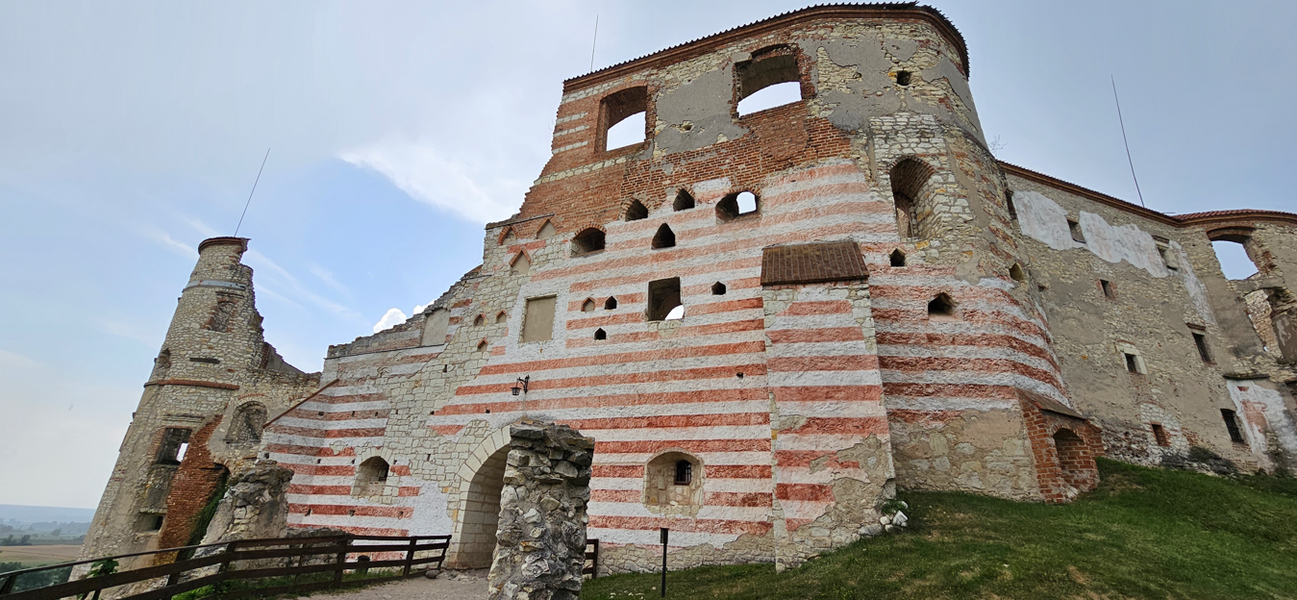
Fotografia 1 – Front Sali Rycerskiej
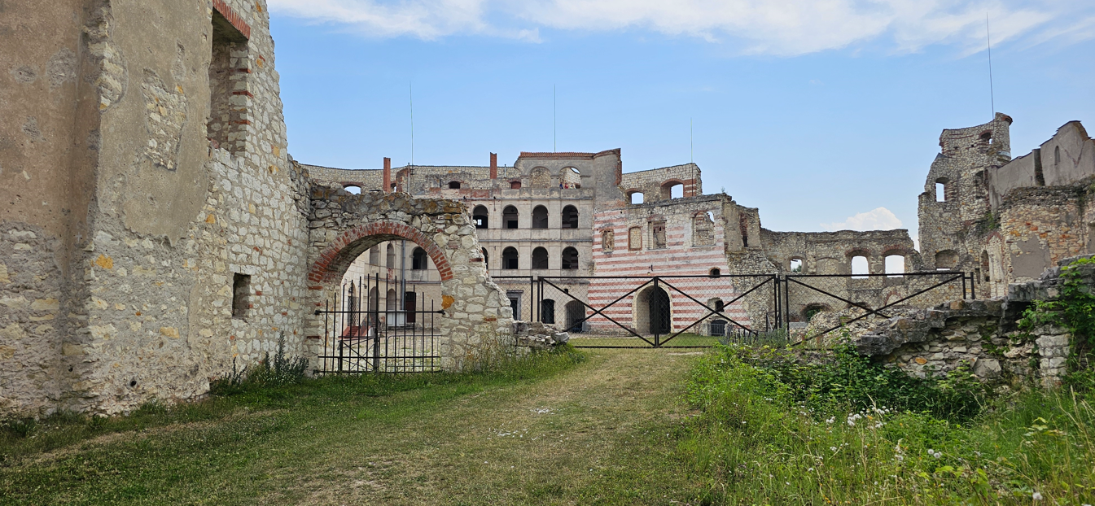
Fotografia 2 Widok z dziedzińca na Sale Rycerską
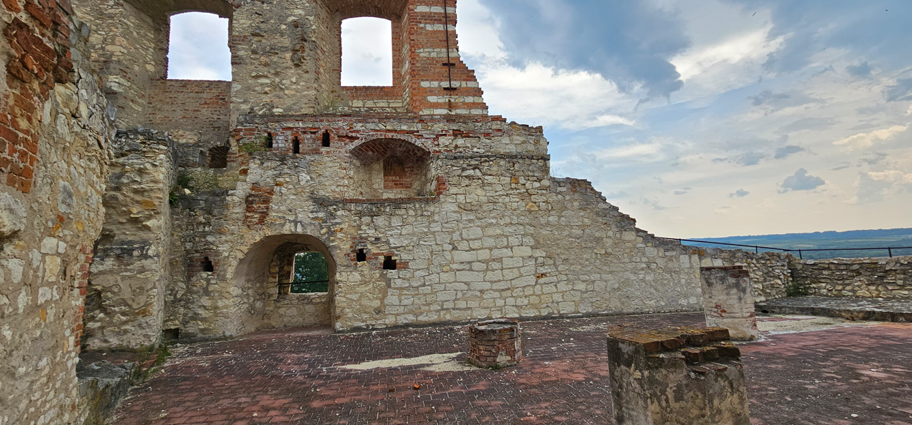
Fotografia 3 – Sala rycerska
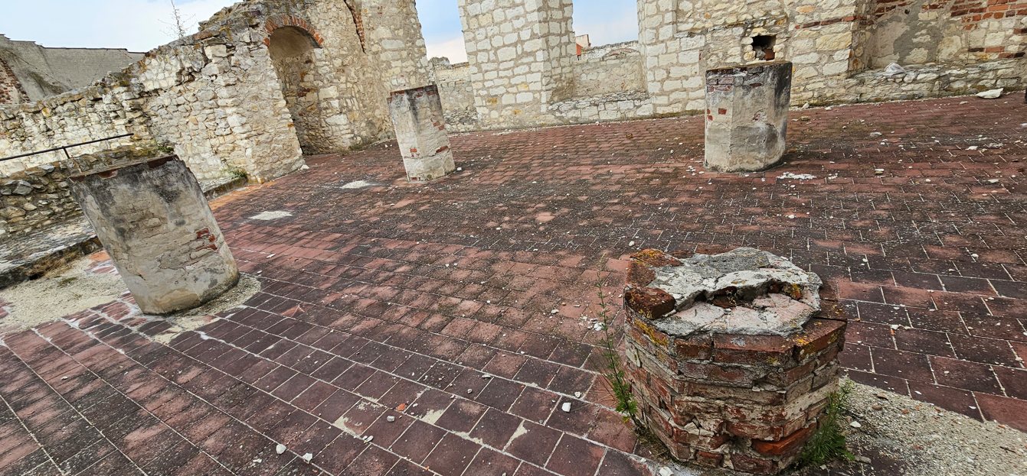
Fotografia 4 - Sala rycerska
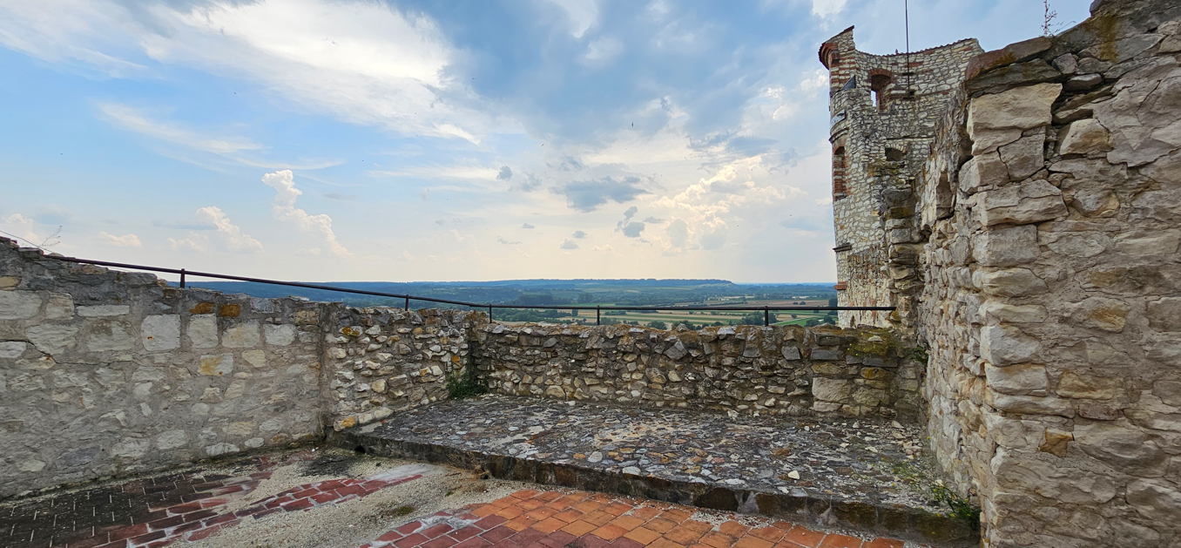
Fotografia 5 - Sala rycerska
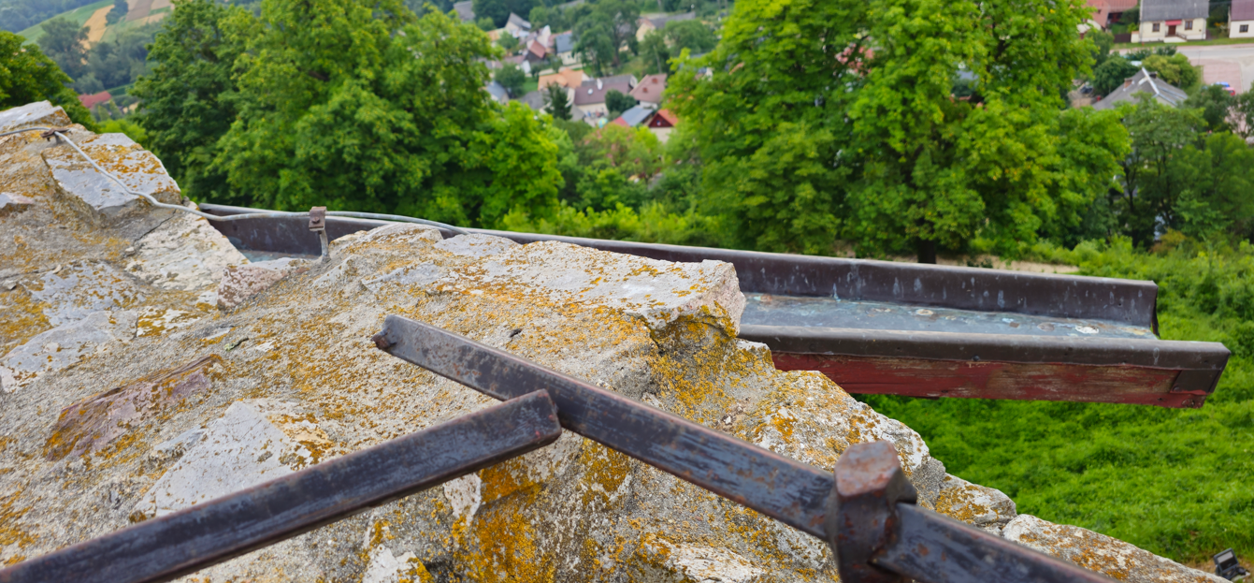
Fotografia 6 - Sala rycerska
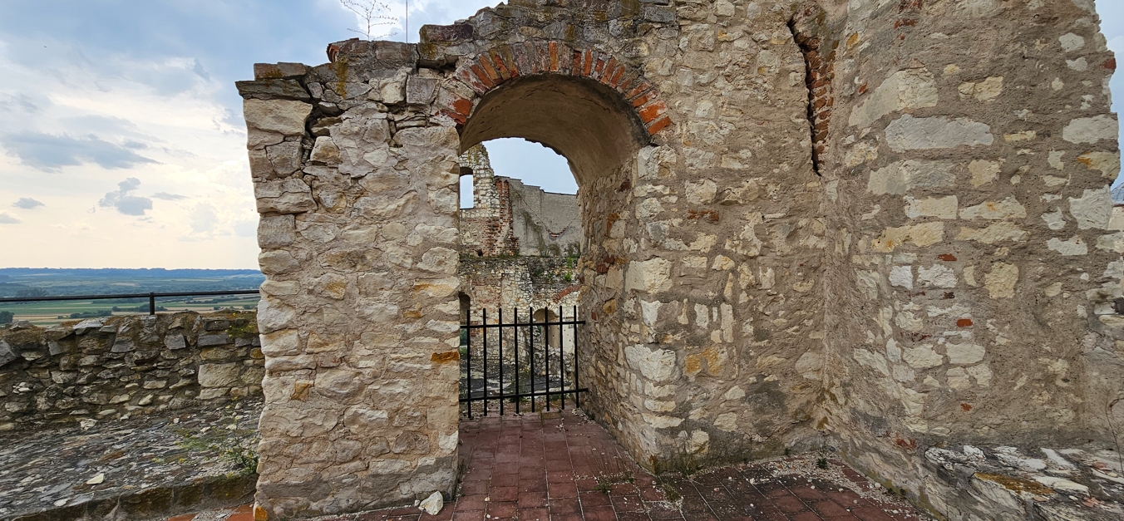
Fotografia 7 - Sala rycerska
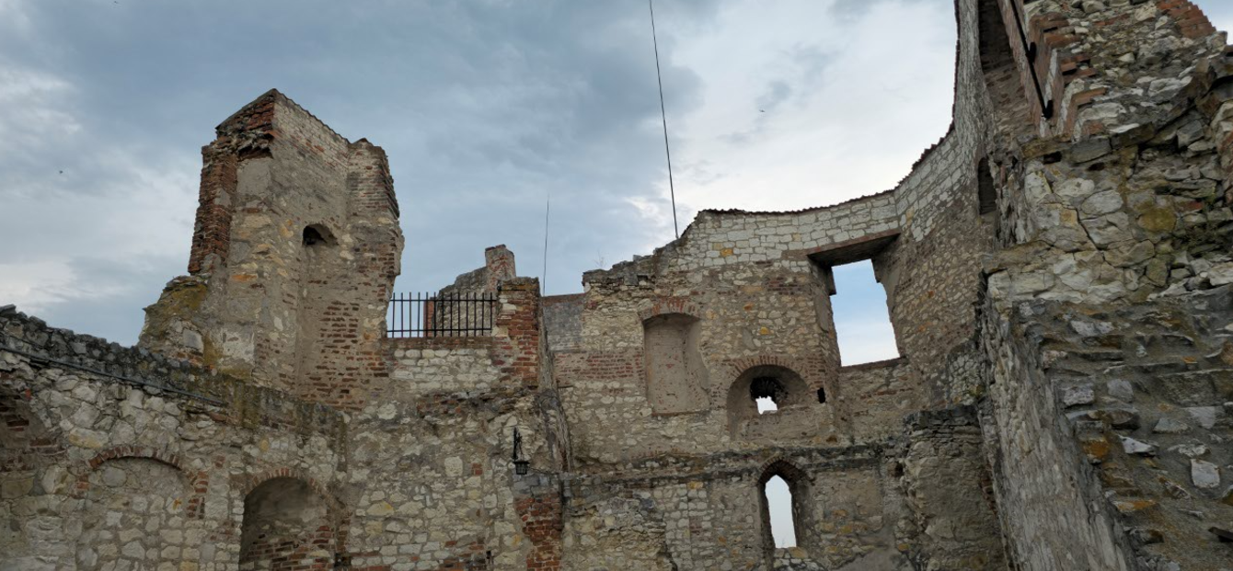
Fotografia 8 – Kaplica przy Sali Rycerskiej
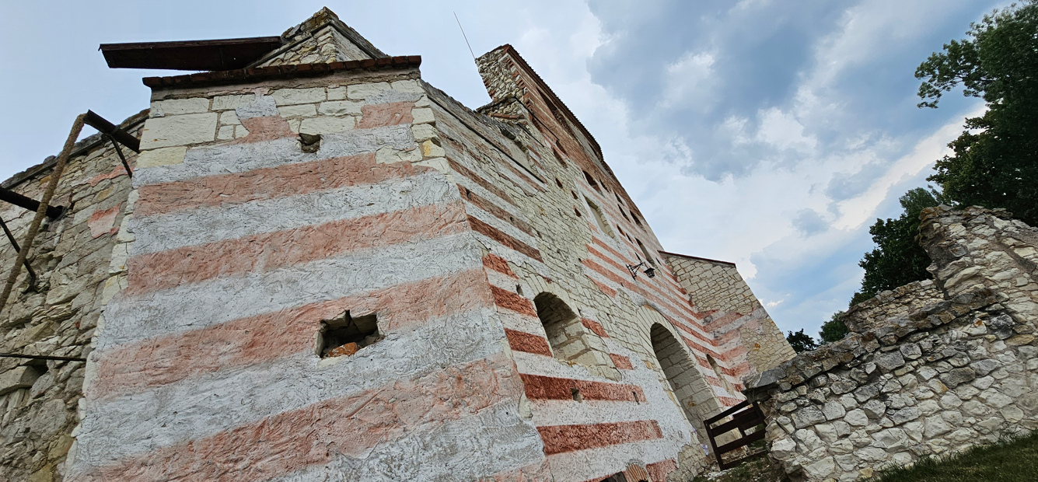
Fotografia 9 – Elewacja

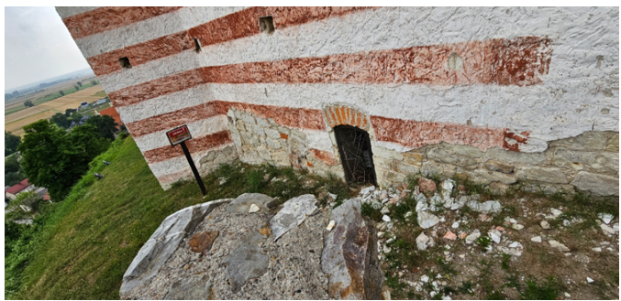
Fotografia 10 - Elewacja
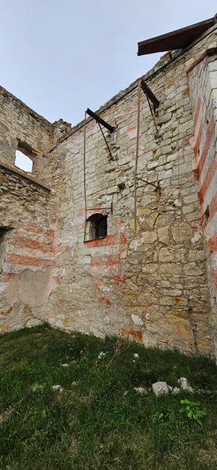
Fotografia 11 – Elewacja

- Kopia mapy zasadniczej

